COLEGIO EMILIA RIQUELME
DOCENTE: ALEXANDRA OCAMPO LONDOÑO
ÁREA: CIENCIAS NATURALES
GRADO: SÉPTIMO
TERCER PERIODO

“Todas unidas a Nuestro Señor por medio de su Madre, y veréis cómo corréis en el camino del cielo.” M.E.R

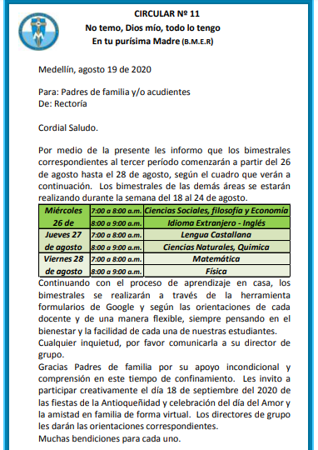

ACTIVIDADES (agosto 24-28)

Buenos días queridas estudiantes, deseo que se encuentren muy bien al igual que cada una de sus familias. Esta semana tendremos encuentro virtual el día martes

El objetivo de la clase:
Explicar el funcionamiento de un circuito eléctrico
Comprender cómo actúan las fuerzas de la naturaleza

Metodología:
- Socialización
- Explicación

El enlace para acceder a la plataforma Zoom se los compartiré a través del grupo de WhatsApp.

Cualquier inquietud pueden escribir en horario de clase al WhatsApp: 3022249009 o al correo electrónico alexandra@campus.com.co.

¡Gracias!
Feliz y bendecido resto de día

